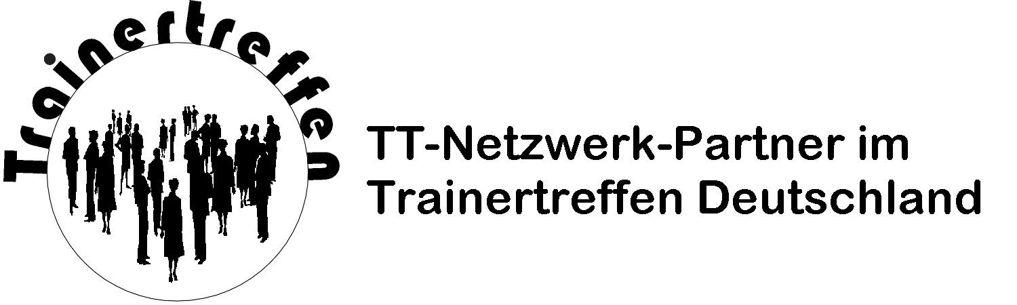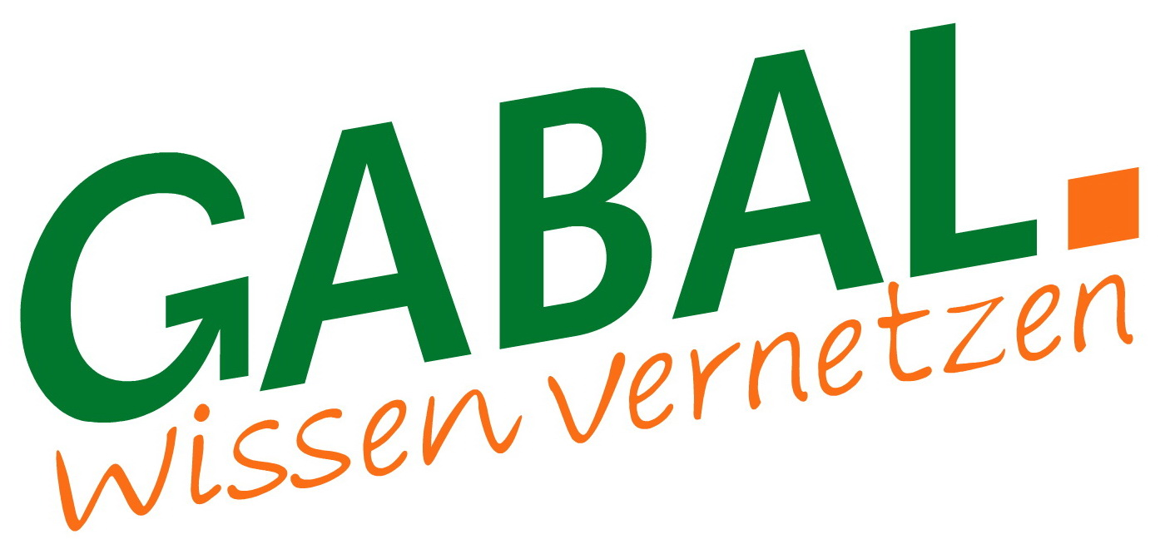
Gemeinschaftstand der Weiterbildungsverbände auf der Zukunft Personal 18. – 20. Oktober 2016 in Köln

Liebe MesseinteressentInnen,
auch 2016 bieten wir Ihnen wieder einen Gemeinschaftsstand des
„Professional Trainings-Center“ auf der Zukunft Personal in Köln.
Die Standplatzierung ist wieder strategisch günstig und verspricht regen Besucherstrom von Personalverantwortlichen und Personalentwicklern aller Branchen.
Kosten Messebeteiligung: 1.390,-- € zzgl. Mwst. (Nichtmitglieder 1.590,-- €)
Enthaltene Leistungen:
Standfläche
Standausstattung (Teppichboden, Kabine, Strahler, Besprechungstische, Katalogeintrag, kostenlose Eintrittsgutscheine)
Stromanschluss und Verbrauch
Verpflegung auf der Messe
Messebriefing
gesamte Messeorganisation durch wws
Betreuung während der Messe
Standleitung
Kostenfreie Teilnahme am Ausstellerabend

Anmeldung per e-mail oder Fax mit beigefügtem Formular.
Ich freue mich, wenn Sie dabei sind und grüße Sie herzlich

Christiane Wittig (Projektleiterin)

wws weiterbildung – seminare+coaching - Heidestr. 4 - 85757 Karlsfeld b. München
Tel.: 08131 29 222 36 Fax: 08131 99 79 23 mobil: 0172 91 44 354
e-mail: info@wws-wittig.de Internet.www.wws-wittig.de

